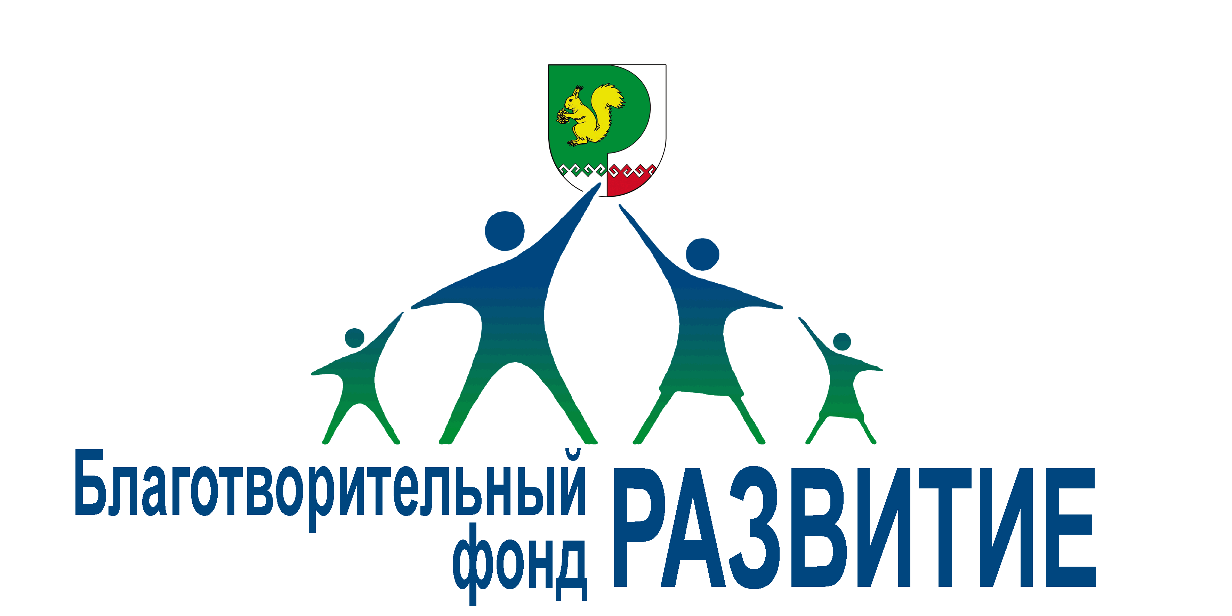
БЛАГОТВОРИТЕЛЬНЫЙ ФОНД
«СОЦИАЛЬНОЕ РАЗВИТИЕ
МОРКИНСКОГО РАЙОНА»
(Благотворительный фонд «РАЗВИТИЕ»)
бул.Калинина, д. 1, пгт. Морки,
Республика Марий Эл , 425120 Тел. +79877180100, ОКАТО 88232551000, ОГРН 1141200000171, ИНН/КПП 1208013762/120801001
Управление Министерства юстиции Российской Федерации
по Республике Марий Эл

Во исполнение пункта 2 статьи 19 Федерального закона от 11 августа 1995г. №135- ФЗ «О благотворительной деятельности и благотворительных организациях» сообщает, что благотворительный фонд «Социальное развитие Моркинского района» в 2016 году осуществлял финансово- хозяйственную деятельность.
Остаток денежных средств на 1 января 2016 года составил 17087 рублей 43 копейки.
В 2016 году фонд получил денежные средства на уставную деятельность от физических и юридических лиц в сумме 38400008 рублей, в том числе:
-целевые взносы на завершение строительства (капитального ремонта) бассейна МОУ «Моркинская средняя общеобразовательная школа №6 - 38300000 рублей, денежные средства поступили 27 декабря 2016г. (приложение №1);
-добровольные благотворительные пожертвования – 100008 рублей (приложение №1);
Полученые денежные средства исрасходованы в соответствии с уставными целями деятельности фонда в сумме 5380078 рублей 64 копейки, в том числе:
-завершение строительства (капитального ремонта) бассейна МОУ «Моркинская средняя общеобразовательная школа №6» -5280000 рублей;
-на проведение мероприятий, посвященных празднованию 71-й годовщины Победы в Великой Отечественной войне - 82106 рублей 80 копеек;
- содержание счета- 12563 рубля 36 копеек;
- уплата налогов- 2408 рублей 48 копеек;
- прочая уставная деятельность -3000 рублей (услуги нотариуса, помощь на приобретение медикаментов).
Остаток денежных средств на счетах банка по состоянию на 1 января 2017 года составляет 33037016 рублей 79 копеек, в том числе 33 млн. рублей на депозитном счете Россельхозбанка.
За период работы с 01.01.2016 по 31.12.2016 года фондом проделана следующая работа:
-установлены контакты с предпринимателями и органами власти. В течение отчетного периода направлены письма о благотворительной помощи руководителям предприятий, организаций, бизнеса Моркинского района;
-для вовлечения более широкого круга лиц и привлечения внимания к деятельности фонда установлено сотрудничество фонда с газетой «Морко Мланде» (значимые события освещаются в прессе и интернет изданиях).
Высшим органом управления Фонда является Правление. В составе Правления фонда шесть учредителей: Павлов Александр Варсонофьевич, Ильин Сергей Петрович, Апакаев Борис Валерьянович, Иванов Алексей Михайлович, Каменская Серафима Анатолиевна, Федорова Эльвира Николаевна.
В 2016 году благотворительные программы фонд не утверждал.
Нарушений требований федерального закона «О благотворительной деятельности» в отчетном периоде не установлено.

Достоверность и полноту сведений подтверждаю.
Председатель Правления Апакаев Борис Валерьянович

Приложение №1
Целевые взносы и добровольные благотворительные пожертвования
за 2016 год
Наименование | Сумма (руб)
Фонд «Газпром социальные инициативы» | 38300000
МОУ «Шерегановская основная общеобразовательная школа» | 1500
МОУ «Нужключинская средняя (полная) общеобразователыiая школа» | 1700
МОУ «Купсолинская основная общеобразовательная школа» | 1500
МОУ «Шоруньжинская средняя (полная) общеобразовательная школа» | 2500
МОУ «Себеусадская средняя (полная) общеобразовательная школа» | 3117
ДОУ «Моркинский детский сад №3» | 2770
МОУ «Коркатовский лицей» | 11000
ДОУ «Моркинский детский сад №2» | 1600
ДОУ «Моркинский детский сад №4» | 1240
ДОУ «Моркинский детский сад №5» | 1310
МОУ «Кульбашинская основная общеобразовательная школа» | 2000
ДОУ «Моркинский детский сад №1» | 2460
МОУ «Моркинская средняя (полная) общеобразовательная школа №1» | 7440
МОУ «Моркинская средняя (полная) общеобразовательная школа №2» | 4442
МОУ «Моркинская средняя (полная) общеобразовательная школа №6» | 3904
МОУ «Аринская средняя (полная) общеобразовательная школа» | 2800
МОУ «Зеленогорская средняя (полная) общеобразовательная школа» | 3000
МОУ «Нурумбальская средняя (полная) общеобразовательная школа» | 1500
МОУ «Шиньшинская средняя (полная) общеобразовательная школа» | 2200
МОУ «Кужерская основная общеобразовательная школа» | 3085
МОУ «Кожлаерская основная общеобразовательная школа» | 2400
МОУ «Кумужьяльская основная общеобразовательная школа» | 2015
МБОУ «Шордурская основная общеобразовательная школа» | 3000
МОУ «Янситовская основная общеобразовательная школа» | 2000
ДОУ «Моркинский детский сад №7» | 2180
МОУ ДОД «Центр детского творчества» | 1200
МОУ ДОД «Детско-юношесткая спортивная школа» | 1200
МУ «Отдел по образованию и делам молодежи администрации МО «Моркинский муниципальный район» | 2765
МРСК Центра и Поволжья филиал «Мариэнерго» Производственное отделение «Йошкар-Олинские электрические сети» «Моркинский РЭС» | 1500
Администрация Моркинского муниципального района | 2250
Собрание депутатов Моркинского муниципального района | 400
МУК «Центральная клубная система Моркинского района» | 1730
МУК «Моркинский районный музей» | 500
МУК «Моркинская центральная библиотечная система» | 1300
ИП Федорова Э.Н | 3000
ИП Семелина В.А. | 1500
ООО "Хлебокомбинат" | 2500
Моркинское райпо | 5000
Общепит Моркинского райпо | 2500
Всего | 38400008

